选课-学生端

学生选课
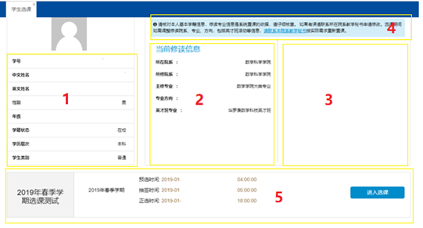
- 页面第1部分内容是学籍基本信息。
- 页面第2部分内容是当前的修读专业信息。
- 页面第3部分内容是即将在选课学期生效的专业信息，譬如转专业之后的新专业。注意，个人执行计划和学籍所显示的为当前时刻有效的执行计划和学籍信息。
- 页面第4部分内容为选课说明，请务必认真阅读。
- 页面第5部分内容是选课批次信息。点击“进入选课”按钮，则正式进入选课操作界面。

学生选课界面

“推荐课程”标签页
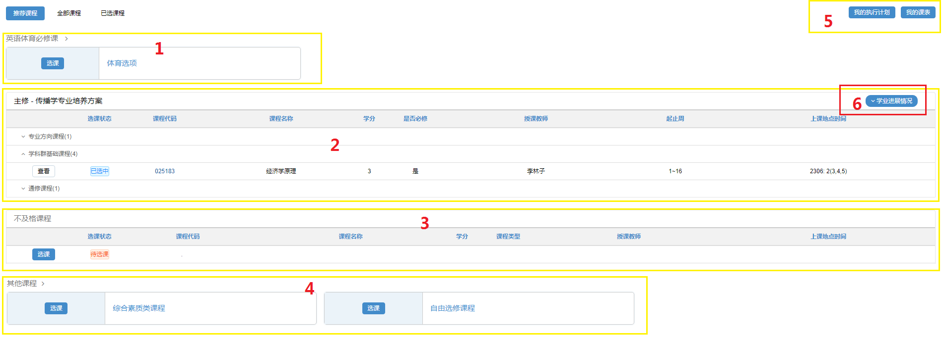
- 页面第1部分内容为体育和英语必修课程的推荐。如果这部分内容页面没有显示，则代表体育和英语模块的修读要求已经达到，不再推荐；如果有漏推荐的请联系所在院系教学秘书确认处理。
- 页面第2部分内容为培养方案计划内课程的修读推荐，包括通修、学科群基础课、专业核心课、专业方向课。如果有预生效的专业变更，比如转专业，将会按照预生效的专业培养方案进行推荐。双学位课程、交叉培养类课程也在此推荐。
- 页面第3部分内容为不及格课程的修读推荐。如果有不及格课程且该课程在本学期开设，会在这里推荐。
- 页面第4部分内容为综合素质类和自由选修课的修读推荐，显示少量重点推荐的综合素质类和自由选修课程，更多自由选修课程请切换到“全部课程”查询。
- 页面第5部分，点击“我的培养方案”，可以查看本人当前时刻有效的培养方案；点击“我的课表”，可以查看学期课程表。
- 页面第6部分，点击“学业进展情况”，可以查看已获学分的统计数据。
- 点击课程列的“选课”或者“查看”按钮，会显示该课程下的所有课堂，可以进行选课/退课。如果开放换班，还可以进行换班。点击课堂编号，会弹出该课堂的详细信息。
- 点击课程列的课程编号，会弹出课程的详细信息。

“全部课程”标签页
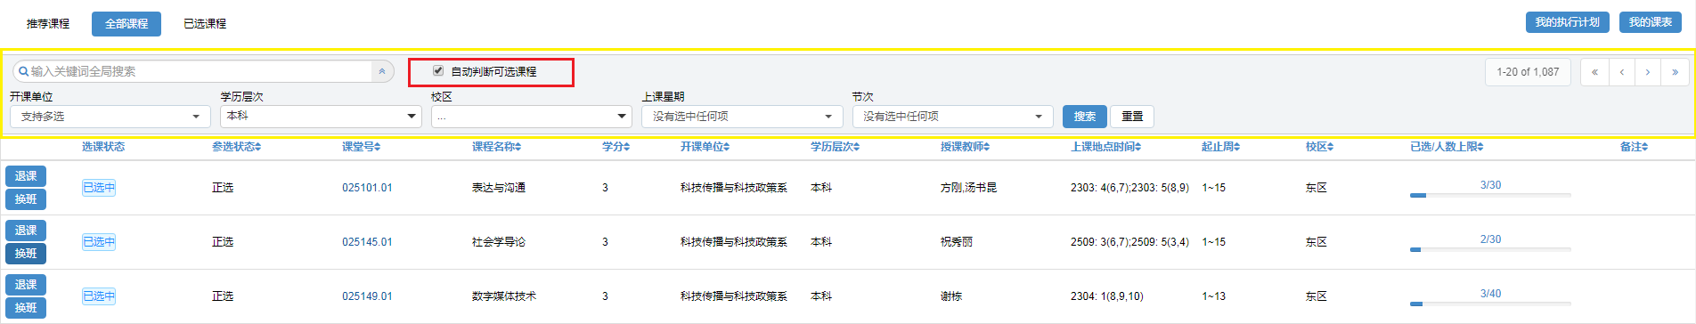
- 页面显示该学期开设的全部课程，包含本研同堂课程。
- 页面上部搜索框，可以输入任何课程相关内容进行查询，如教师，课程名，课程编号，教室等。如果勾选“自动判断可选课程”，本页里不能选（时间冲突或人数满）的课程“选课”标记变暗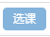，鼠标移至“选课”按钮上方显示为。
- 页面支持单门课程的换班和退课。不冲突（时间、人数上限等）的课程，可以直接换班；冲突的课程换班需要申请；置课课程不允许直接退课，需要提交退课申请。退课申请和冲突课程换班申请均属于个性化选课，开放时间见选课通知。

“已选课程”标签页
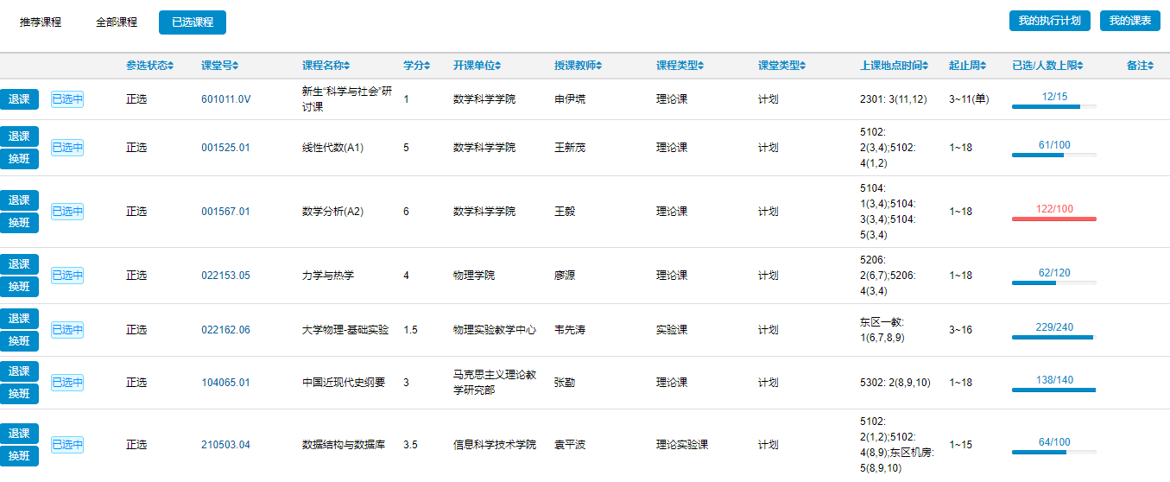
- 页面显示已选课程和课堂，包括置课选中的课程。在此页面可进行退课，换班等操作。
- 退课申请提交后应及时联系所在院系教学秘书审核。如果退课后没有选修相关课程，则系统自动计入未获学分。
- 单门课程换班到人数未满且时间不冲突的课堂，按照先到先得原则确认是否换班成功。涉及多门课程的组换班需要到个性化选课模块提交申请。

个性化选课
注意：个性化选课常规开放时间为开学第一周至第二周周五。该功能模块包含：选课申请、分层课程换班申请、放弃课程申请、换班申请（单门课程冲突换班和多门课程组换班）、退课申请。
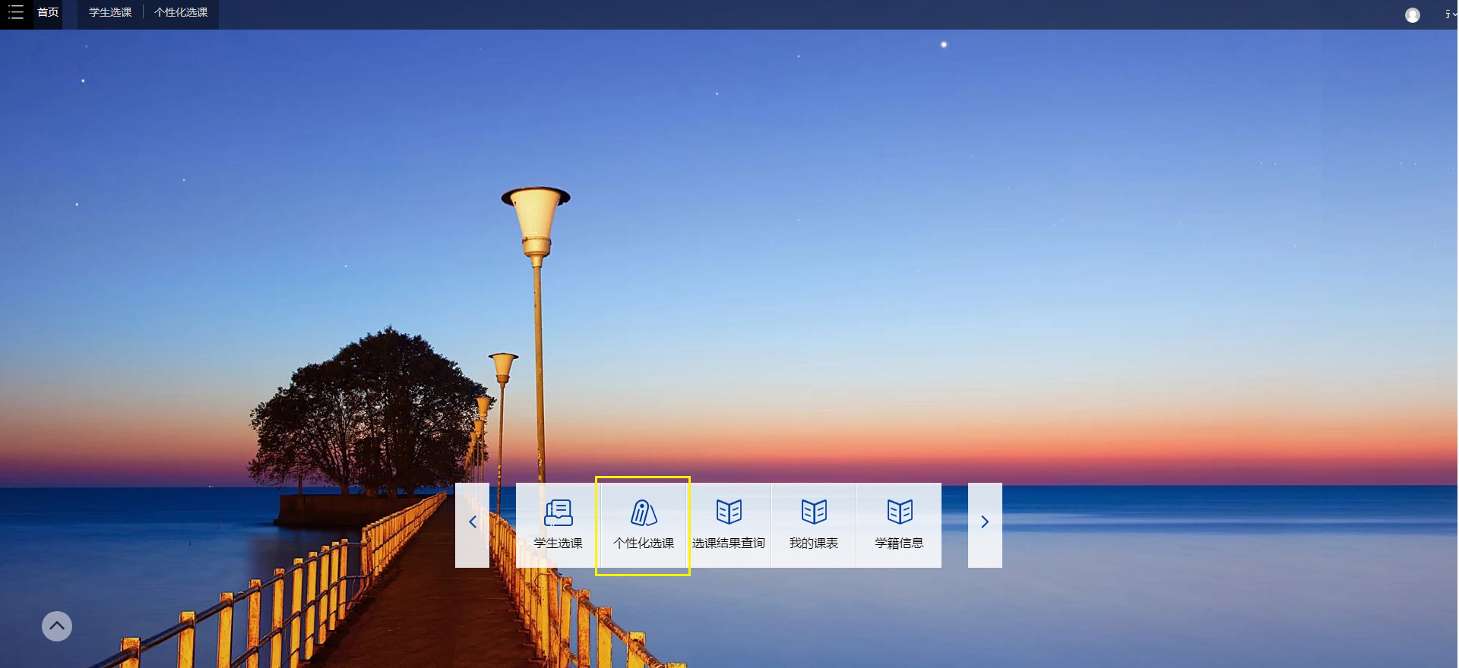
点击首页的“个性化选课”进入申请页面。
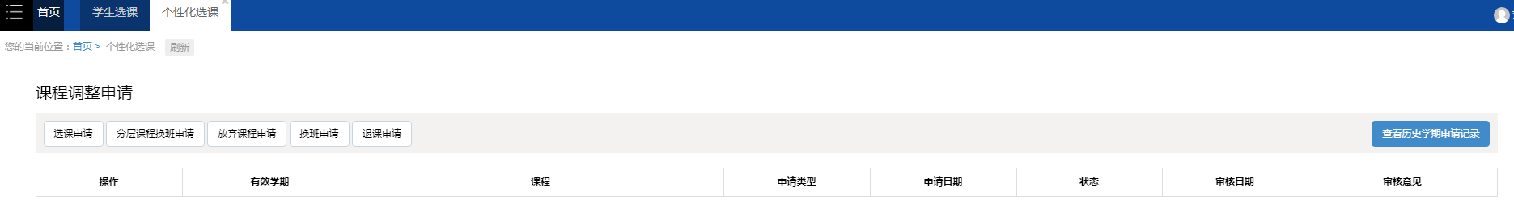

换班申请
注意，普通的单门课程内换班申请可以在选课页面直接申请，如果需要多门课程组合换班，必须通过个性化选课进行申请。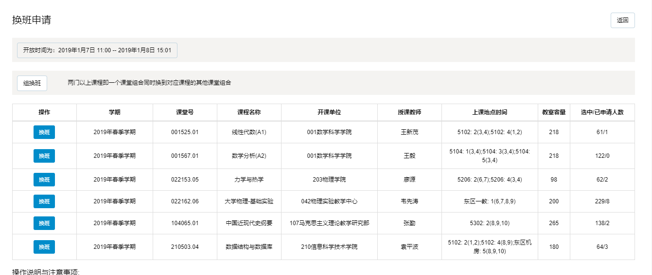

单门课换班
- 点击“换班”，弹出换班申请菜单，显示已选课程，在需要换班的行点击换班，会弹出该课程的其他课堂。
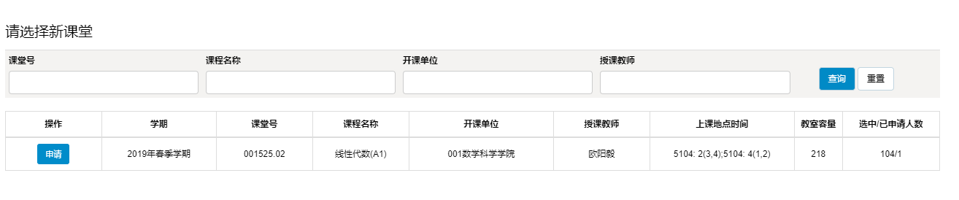
- 选择某一个课堂，点击“申请”，弹出申请表，输入申请原因及签名后，点击提交。如果新的课堂不冲突，且未达人数上限，系统自动审核通过。

组合换班
- 先勾选多个课堂，然后点击“组换班”。
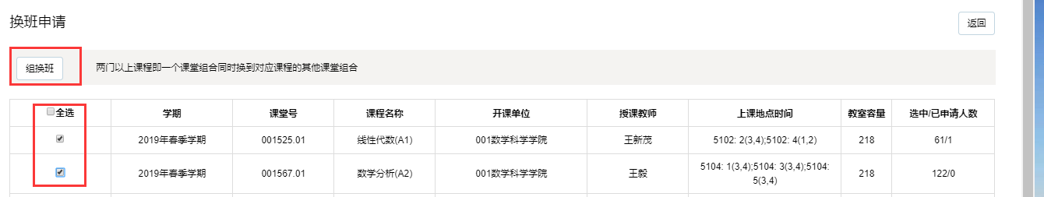
- 对选择的每个课堂分别进行换班操作，流程同单门课程换班。
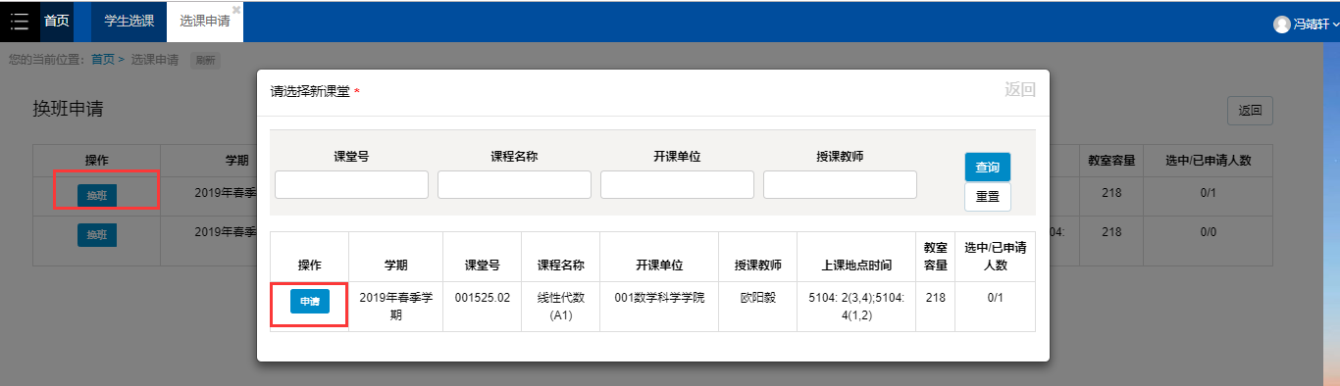
- 将选择的多个课堂都进行换班后，点击提交即可。如果有任何一个课堂没有进行换班，系统不允许提交。
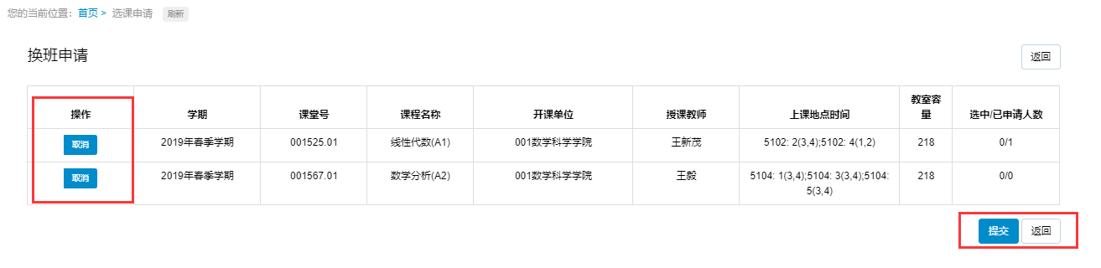
- 系统会根据多个组合去判断最终的冲突情况，不冲突则自动通过。如果发现多个课堂有一个课堂冲突，则整个换班申请不成功。

选课申请
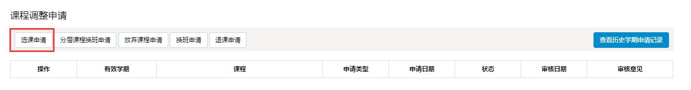
- 选课申请，当正常选课无法选中课程的时候，可以进行选课申请。注意，在正常选课页面也有选课申请的按钮，操作流程是一致的。
- 点击“选课申请”，会弹出该学期开设的课程，勾选一门课，点击“申请”。注意，一次只能进行一门课的申请，不允许多门课一起申请。
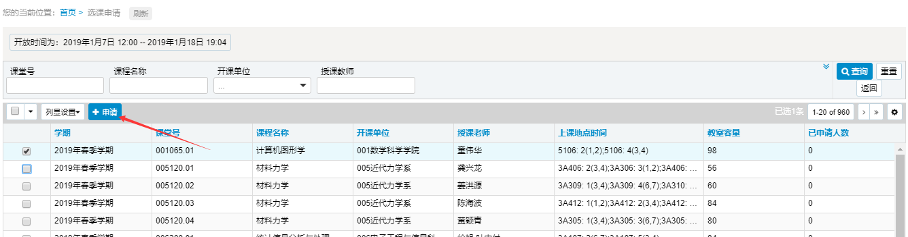
- 在弹出的页面填写原因和签名，提交。
- 在没有审核的情况下，可以取消申请，也可以进行申请单打印。
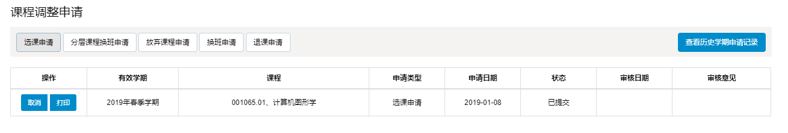
- 选课申请均需要审核。

退课申请
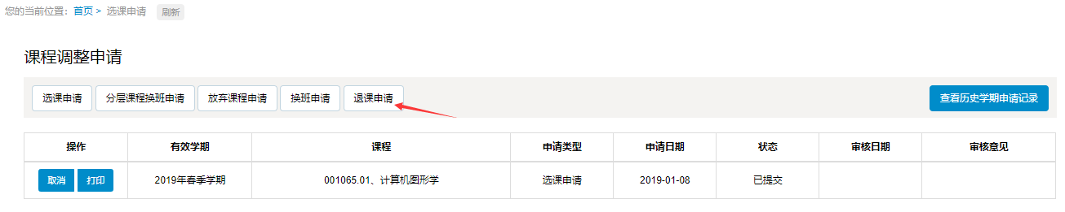
- 点击“退课申请”，弹出退课申请页面，会出现本学期所选的置课选中的课程；自选课程不出现，因为自选课程可以在选课页面直接退课。
- 选择课程，点击“申请”，填写退课原因，提交。
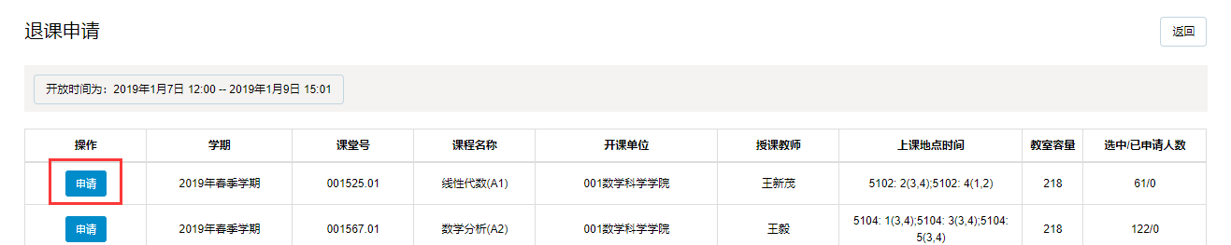
- 可以在选课页面进行退课申请，操作流程一致。

选课结果查询
- 主页面点击选课结果查询
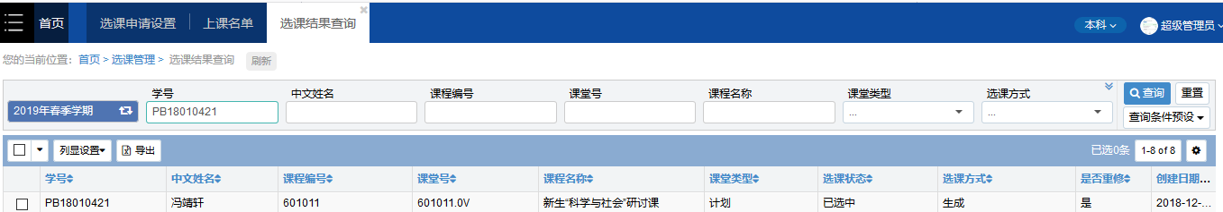
- 这里记录了学生所有的选课结果。
选课方式 :
生成：表示管理员通过规则生成的选课记录
置课：管理员通过班级或者个人置课生成的选课记录
自选：学生自己通过选课或者选课申请选中的选课记录

选课状态:
已选中，代表以及选中课程
待抽签，代表选择了课程，但是还需要抽签才能决定是否最终选中
已选中（中签），代表抽签抽中的课程
已删除（未中签），代表抽签未抽中被删除的课程
已选中（待缴费），代表双学位课程已选中，但是未缴费
已删除（未缴费），代表双学位课程在缴费截止时间仍未缴费，被删除的课程
- 双学位缴费，如果存在双学位课程，点击缴费支持线上缴费（功能开发中）。注意，所选双学位课程如果未在规定时间内完成缴费，则会被系统强制退课。

选课过程中常见情况解答
- 选课过程中操作提示语解释：
- 教学班人数不得超出上限：
此课堂的选课人数已达上限，不允许再选。
- 教学班选课条件组人数不得超出上限：
课堂选课条件组里的上限已满，不允许再选。比如，该课堂的本科组已经选满，研究生组未满，如果你是本科生，那么不能选该课堂。
- 学生需符合选课条件组要求
学生不满足该课程的可选条件要求。比如该课堂仅数学学院学生可选，如果学生不属于这个学院，则不能选。
- 教学班排课组人数不得超出上限
如果课堂采用分组模式，只能选择未达到人数上限的组。
- 该课程正在抽签，不允许选课
抽签时间内，不允许进行选课。
- 当前课程为停选状态，不可退不可选
该课程已经停选，不允许退选操作。
- 当前课程不参与选课
该课程不参与当前批次选课，不允许选。
- 当前课程不参与退课
该课程不参与退课，只能选，不能退。
- 该课程不在可选时间范围内，不允许选课
当前课程存在个性化时间，没在正常选课时间内，不允许选课。
- 只能选本系列内课程
你所修的课程系列里没有这门课，不允许选这门课。比如修读为数学分析系列课程，则不允许选基础微积分系列课程。
- 只能选本能力等级推荐课程
你处于的能力等级里不包含这门课，不允许选。比如你是英语高级班，你去选一个英语基础班的课程，是不允许的。
- 课堂类型学期门数不得超过上限
你已经修读的课程（包括自选和置课）门数的课堂类型超过了上限。比如体育只允许选一门，你本学期已经有一门，就不能再选了。
- 课堂类型学期学分不得超过上限
你已经修读的课程（包括自选和置课）学分的课堂类型超过了上限，比如体育只允许选1学分，你本学期只能选1学分的课程。
- 不允许及格重修
该课程你已有选课记录，并且已经及格，不允许选。
- 不符合性别要求
该课程有性别要求，而你不满足。
- 不满足先修课程要求
该课程对有先修课程要求，而你没有此先修课程成绩通过记录。
- 时间冲突
该课程和你已选课程有时间冲突，不允许选课。
- 置课课程不能退
该课程是管理员置课，不允许直接退课。
- 不能退非当前轮次选的课
批次规定只允许退当前批次课，所退课程不属于当前批次，不允许退。
- 同课程代码只能选一门
同一课程（课程代码相同）只允许选一个课堂。
- 累计选课门数不得超过上限
所选课程数量已经达到管理员设置的门数上限，不允许再选。
- 相同教学班只能选一次
不能重复选择同一个教学班
- 不允许选在读课程
此课程你已经有修读记录（无成绩），不允许选
- 进行选课申请、换班申请、退课申请操作时提示：当前未开放退课申请或不在参选范围内！
代表此功能当前没有开放；或者不符合使用条件。

